Výročná správa
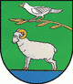
OBEC MIRKOVCE

za rok 2024

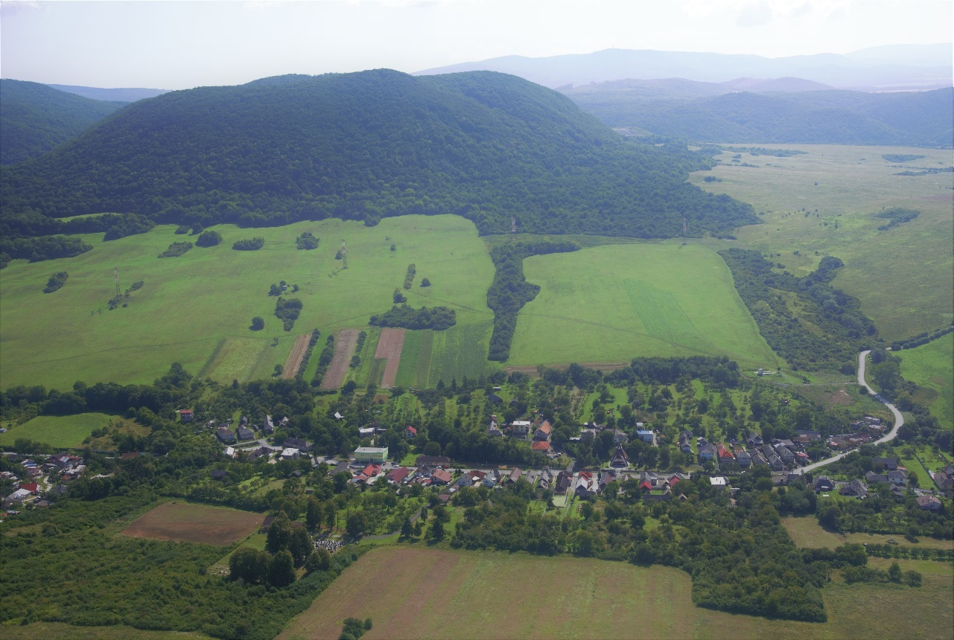

Starosta obce: Mgr. Marián Engel

OBSAH str.
Úvodné slovo starostu obce 3
- Identifikačné údaje obce 4
- Organizačná štruktúra obce 5
- Poslanie, vízie, ciele 6
- Základná charakteristika obce 6
4.1. Geografické údaje 7
4.2. Demografické údaje 7
4.3. Ekonomické údaje 9
4.4. Symboly obce 9
4.5. História obce 9
4.6. Pamiatky 11
- Plnenie úloh obce (prenesené kompetencie, originálne kompetencie) 12
5.1. Výchova a vzdelávanie 12
5.2. Zdravotníctvo 12
5.3. Sociálne zabezpečenie 12
5.4. Kultúra 13
5.5. Hospodárstvo 13
- Informácia o vývoji obce z pohľadu rozpočtovníctva 13
6.1. Plnenie príjmov a čerpanie výdavkov za rok 2024 14
6.2. Prebytok rozpočtového hospodárenia za rok 2024 15
6.3. Rozpočet na roky 2025 - 2027 16
- Informácia o vývoji obce z pohľadu účtovníctva 16
7.1. Majetok 16
7.2. Zdroje krytia 17
7.3. Pohľadávky 17
7.4. Záväzky 18
- Hospodársky výsledok za rok 2024 - vývoj nákladov a výnosov 18
- Ostatné dôležité informácie 19
9.1. Prijaté granty a transfery 20
9.2. Poskytnuté dotácie 20
9.3. Aktivity a projekty realizované v roku 2024 20
9.4. Predpokladaný budúci vývoj činnosti 21
9.5. Udalosti osobitného významu účtovného obdobia a riziká obce 22
Úvodné slovo starostu obce
Vážení spoluobčania

výročná správa obce je dokument, ktorý poskytuje informácie o majetkovej a finančnej situácii obce, analýzu príjmov a výdavkov, prehľad o prijatých a poskytnutých transferoch, ako aj ostatné dôležité informácie o obci. Poskytuje pravdivý a nestranný pohľad na dosiahnuté výsledky obce. Činnosť obec sa zameriava hlavne na plnenie zákonom daných povinností s cieľom zabezpečiť požiadavky občanov a organizácií pôsobiacich na území obce. Obec tak ako po iné roky aj v roku 2024 pokračovala v zabezpečovaní činností súvisiacich s bežným chodom obce a v realizácii investičných aktivít.V roku 2024 sa nám podarilo zrealizovať projekt vybudovania malej čistiarne odpadových vôd pre lokalitu novostavieb rodinných domov na „Dlhých Brehoch“, na ktorú sme získali nenávratný finančný príspevok vo výške332 0686,00 eur. Kanalizácia a čistiareň boli koncom roka 2024 skolaudované a už sú v skúšobnej prevádzke. V mesiaci apríl sme z vlastných prostriedkov v centre obce vybudovali chýbajúce verejné parkovisko pre cca 30 motorových vozidiel. V rómskej osade sme zriadila výdajňu pitnej vody, ktorá funguje naprincípe kreditných kariet. Z Úrady vlády SR – Úradu splnomocnenca pre rómske komunity sme získali NFP vo výške 247 208, 68 eura na zriadenie Miestnej občianskej a preventívnej služby MOaPS, ktorá bude v našej obci zabezpečovať verejný poriadok. V časti Niereše sme z vlastných prostriedkov vybudovali oplotenie miestneho cintorína a na verejnom pozemku, ktorý sme nechali oplotiť sme postavili drevený altánok, ktorý bude slúžiť občanom na konanie verejných podujatí a spoločenské stretávanie. Okrem týchto investičných aktivít sme sa tak ako po minulé roky zapájali do rôzných výziev na získanie dotácií alebo NFP či už do výzvy Úradu vlády SR, Úradu splnomocnenca vlády SR pre rómske komunity na získanie NFP vo výške 92 013, 82 eura na vypracovanie prípravnej a projektovej dokumentácie pre dobudovanie verejnej kanalizácie a ČOV v obci Mirkovce ( centrálna kanalizácia a ČOV pre všetkých občanov), do výzvy Ministerstva práce soc. vecí a rodiny na získanie 50 000, eur na vybudovanie inkluzívneho detského ihriska ako aj do výzvy poslancov PSK na získanie 5 000 eur na hracie prvky na detské ihrisko. V roku 2024 sme sa zapojili aj do výzvy z programu Slovensko, konkrétne do výzvy Ministerstva životného prostredia SR na získanie NFP vovýške 274 827, 97 eura na projekt „Zberný dvor Mirkovce“, kde tieto prostriedky nám boli chválené v tomto roku plánujeme realizáciu samotného projektu. Tak ako ostatné roky sme pokračovali aj v kultúrno-spoločenských aktivitách či už organizovaní 4. ročníka plesu obce Mirkovce, organizovanie MDD, podujatia pre dôchodcov pri príležitosti mesiaca úcty k starším, organizovanie podujatia rozsvecovania Vianočného stromčeka spojeného s Mikulášom, k záveru roka organizovanie I. ročníka Vianočných trhov obce Mirkovce a úplne na záver roka 2024 organizovanie spoločného Silvestra a osláv Nového roka spojeného s ohňostrojom pri obecnom altánku. Našou snahou bolo zabezpečenie potrieb v prospech občanov obce pri dodržiavaní rozpočtových pravidiel. Samozrejme, najlepšie posúdiť kvalitu odvedenej práce môžu len samotní občania obce.Na záver pokladám za potrebné vysloviť poďakovanie zamestnancom obecného úradu, pedagogickým zamestnancom obce, poslancom obecného zastupiteľstva, ako aj občanom, ktorí sa zúčastňovali na verejnoprospešných prácach, aj nemenovaným občanom, ktorí svojimi aktivitami prispievajú k zveľaďovaniu obce.Vážení občania, pred sebou máme ešte veľa výziev, ktoré na nás čakajú. S každou situáciou sa musíme vedieť popasovať a verím, že spoločnými silami to zvládneme. Obec je vizitka všetkých občanov.

Mgr. Marián Engel
starosta obce

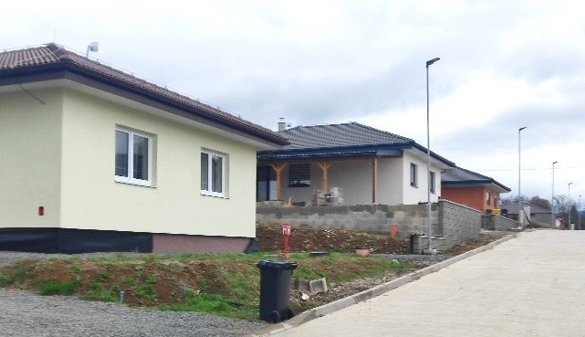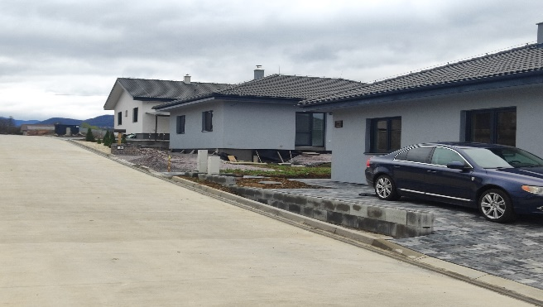
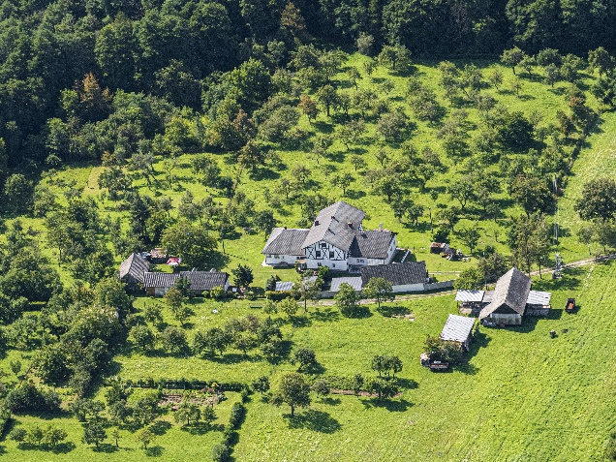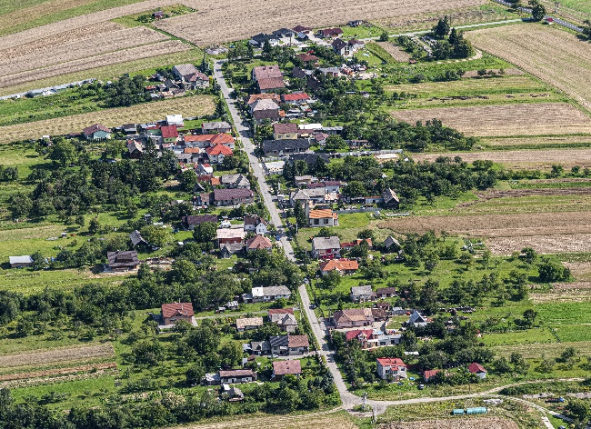

- Identifikačné údaje obce
Názov: Obec Mirkovce
Sídlo: Mirkovce 65, 082 06
IČO: 00327484
Štatutárny orgán obce: Mgr. Marián Engel
Telefón: 0907 971 659 – starosta
051/7781100 – kancelária OcÚ
E-mail: obecmirkovce65@gmail.com
Webová stránka: www.obecmirkovce.sk

- Organizačná štruktúra obce
Starosta obce: Mgr. Marián Engel
Zástupca starostu obce: Mgr. Martin Reguli
Zvolení poslanci obce: Mgr. Martin Reguli; Ľubomír Pancurák;
Mgr. Zuzana Korupecká; Andrea Engeľová; František Engeľ; Peter Feňák; Martin Juraško.

Obecné zastupiteľstvo rozhodovalo na svojich zasadnutiach o základných otázkach života obce, zasadnutia sa konali v dňoch: 15.03.2024; 26.06.2024; 26.09.2024; 05.12.2024

Komisie:
1. Komisia pre ochranu verejného záujmu pri výkone funkcií verejných funkcionárov
2. Komisia na ochranu verejného poriadku a ekológie
3. Komisia finančná a komisia správy obecného majetku
4. Komisia školská, kultúry a sociálna

Obecný úrad:
Mgr. Martina Piskurová – administratívny referent, správa miestnych daní a poplatkov, registrácia obyvateľov, stavebná činnosť, mzdová agenda
Mgr. Cecília Kacvinská, Mária Rontová – administratívny referent, vedenie ekonomickej agendy, účtovníctva, rozpočtovníctva, výkazníctva obce, fakturácia, správa majetku obce, správa informačného systému

Obec Mirkovce je zriaďovateľom Základnej školy Mirkovce
Sídlo Základnej školy: Mirkovce č. 37
Elokované pracovisko ZŠ Mirkovce č. 16
Riaditeľka školy: Mgr. Mária Baranová
Kontakt: 051/77812 47, zsmirkovce@gmail.com

Obec Mirkovce je zriaďovateľom Materskej školy Mirkovce
Sídlo Materskej škôlky: Mirkovce č. 186
Riaditeľka školy: Mgr. Cecília Engeľová
Kontakt: 051/4584056, msmirkovce@gmail.com

Obec Mirkovce je zriaďovateľom Školskej jedálne pri Materskej škôlke
Sídlo jedálne: Mirkovce č. 186
Vedúca školskej jedálne: Slávka Feňáková
Kontakt: 051/4584056, sjmirkovce@gmail.com

Dobrovoľný Hasičský zbor obce

DHZ sa datuje od roku 1924. Napr. V roku 1936 sa v miestnej kronike dočítame, že vedúcim požiarnej jednoty bol Juraj Begáni a stretávali sa každú nedeľu odpoludnia. Jednotka mala v tom čase 17 členov. V roku 1993 bol veliteľom Rastislav Nohaj a členov bolo 29. Predsedom požiarneho zboru bol Ľubomír Pancurák st.. Od 21.11.1997 veliteľskú štafetu prevzal Marek Cmár. Do kolektívu sa dostala nová krv, ktorá mu veľmi prospela. S chuťou sa pustil do zlepšovania pripravenosti hasičov a úspech nedal na seba dlho čakať. Onedlho, v roku 2002 založené bolo aj dievčenské družstvo, ktoré výborne reprezentovalo našu obec na súťažiach v okolí Prešova. O úspechoch hasičského zboru hovoria najlepšie diplomy a pohárové trofeje, ktoré sú vystavené na našom OÚ. Od roku 2011 sa stal predsedom hasičského zboru Adrián Höger.

- Poslanie, vízie, ciele
Ciele obce: Cieľom je vytvoriť úspešnú a príťažlivú obec nielen pre svojich obyvateľov, ale aj pre návštevníkov v podobe upravenej, čistej a zaujímavej lokality pre bývanie a trávenie voľného času, obec s komplexne vybudovanou infraštruktúrou a kvalitným životným prostredím.
Poslanie obce: Základnou úlohou obce pri výkone samosprávy je starostlivosť o všestranný rozvoj jej územia a o potreby jej obyvateľov. Našim poslaním je vychádzať v ústrety požiadavkám občanov obce Mirkovce.
Vízie obce: Vytvorenie lokalít na výstavbu nových rodinných domov, aby do našej obce prišlo čo najviac nových obyvateľov, ktorí si zvolia našu obec za svoj nový domov.

- Základná charakteristika obce
Obec je samostatný územný samosprávny a správny celok Slovenskej republiky. Obec je právnickou osobou, ktorá za podmienok ustanovených zákonom samostatne hospodári s vlastným majetkom a s vlastnými príjmami. Základnou úlohou obce pri výkone samosprávy je starostlivosť o všestranný rozvoj jej územia a o potreby jej obyvateľov.
Obec Mirkovce bola zriadená zákonom č. 369/1990 Zb. o obecnom zriadení v znení neskorších zmien, ktorý nadobudol účinnosť dňom konania komunálnych volieb do samosprávy obcí v roku 1990.

  - Geografické údaje
Geografická poloha obce :
Susedné mestá a obce : Brestov, Šarišské Bohdanovce, Drienov, Žehňa
Celková rozloha obce : 782 ha
Nadmorská výška : 285 m

  - Demografické údaje
Počet obyvateľov : 1444
Štruktúra obyvateľstva podľa náboženského významu :
rímskokatolícke, gréckokatolícke, evanjelické

Vývoj počtu obyvateľov :
Písomné doklady o dedine sú od roku 1320. V roku 1427 tu hospodárilo okolo 25 poddanských domácnosti. V roku 1600 bolo v sídlisku 18 poddanských domov. V roku 1715 tam poddanské domácnosti nehospodárili, v roku 1720 ich bolo 11. V roku 1828 bolo 56 domov a 435 obyvateľov, v roku 1900 bolo v časti Nižné Mirkovce 250 obyvateľov. Po zlúčení v roku 1970 mali Mirkovce 941 obyvateľov. V súčasnosti má obec 1444 obyvateľov – tento počet zahŕňa obyvateľov Mirkoviec a časti Niereše.

Kategória | Spolu | Muži | Ženy
Vek od 0 – 3 rokov | 137 | 67 | 70
Vek od 4 – 6 rokov | 99 | 40 | 59
Vek od 7 – 14 rokov | 220 | 104 | 116
Vek od 15 -18 rokov | 117 | 58 | 59
Vek od 19 – 35 rokov | 420 | 211 | 209
Vek 36 – 64 rokov | 352 | 182 | 170
Vek od 65 – 75 rokov | 76 | 34 | 42
Vek nad 75 rokov | 23 | 9 | 16
Spolu | 1446 | 705 | 741

  - Ekonomické údaje
Mirkovce patria do Prešovského okresu
Nezamestnanosť v okrese Prešov : 7,26 %

  - Symboly obce
Erb a vlajka obce:
Erb obce je znázornený v oválnom ráme, kde v zelenom poli štítu na modrej pôde strieborný (biely) baran so zlatou (žltou) zbrojou a nad ním na zlatej (žltej) vetvičke sediaci strieborný
(biely) vták so zlatou (žltou) zbrojou. Štít: neskorogotický. Predpokladom pre tento návrh boli obecné pečate, pochádzajúce z druhej polovice 19. storočia. Odtlačky typárií z rokov 1867 sú uložené v Krajinskom archíve v Budapešti v Altenburgerovej zbierke pečatí. Na pečati s kruhopisom SÁROS MEGYE FELSO MÉRK KOZSÉG1867 (Šarišská župa Vyšné Mirkovce 1867) je vyobrazený na pôde stojaci baran, na druhej pečati s kruhopisom SÁROS MEGYE ALSÓ MÉRK KOZSÉG 1867 (Šarišská župa Nižné Mirkovce 1867) je zobrazený vták (rybárik?), sediaci na vetvičke nad vodnou hladinou. Vzhľadom na autentickosť a vek týchto znamení, sa táto kombinácia stala základom, východiskom pri tvorbe obecného erbu. Predkladaný návrh sa stal platným erbom obce Mirkovce po jeho odsúhlasení obecným zastupiteľstvom.

Vlajku obce tvoria päť pozdĺžne pruhy vo farbách, zelenej, bielej, modrej, žltej . Vlajka je zakončená tromi cípmi.

Pečať obce :
Obec má vyhotovenú pečať obce Mirkovce.

  - História obce
OBEC MIRKOVCE sa nachádza v Košickej kotline v nadmorskej výške okolo 285 m. Archeologické doklady dosvedčujú tunajšie sídlisko pred 11 storočím. Písomné doklady o dedine sú od roku 1320. Doba vzniku obce spadá do 12. storočia. Podľa záznamov bol jej zakladateľom zemepán Myrk, od ktorého dostala v roku 1427 meno. Bol to maďarizovaný tvar pôvodného slovenského názvu koreniaceho v mene Mirko. Slovenský aj maďarský názov patri k skupine názvov starobylých slovenských dedín, jestvujúcich pred 11. storočím. Archeologické a jazykové doklady potvrdzujú, že Mirkovce jestvovali pred 11. storočím a patria k najstarším slovenským dedinám v okolí. Časť dediny patrila kláštoru v Myšli, iná časť patrila Abovcom zo Žehne a ich príbuzným. Obec leží juhovýchodne 17 km od Prešova.. Leží v údolí potoku „Balky“, ktorý sa za obcou spája s potokom brestovskym a varhaňovskym a vteká do Torysy.
Občania si zachovali od svojich predkov povesť o založení obce v tomto znení: Krajina, ktorá teraz patrí Mirkovciam, nemala ornej pôdy. Bolo tu len množstvo pastvísk objatých dookola vencom lesov prerušovaných kde tu kroviskami. Do tejto krajiny prišiel v 12. storočí muž, ktorý utiekol od zemepána Myrku. Odmietol pracovať na pánskych poliach, vyhol sa vojenskej povinnosti a skrýval sa v oblasti terajších Mirkoviec. Postavil si drevenú kolibu a pomaly začal obrábať pole a chovať dobytok. Niekoľko rokov tu žil sám a snažil sa čo najpríjemnejšie svoje miesto upraviť. Keď sa mu to čiastočne darilo, priviedol si manželku a o krátky čas aj priateľov. To boli prví osadníci obce, ktorá sa pomaly, ale isto rozširovala. Netešila sa však dlho svojej voľnosti. Zemepán Myrko sa dozvedel o svojich stratených poddaných a ich spôsobe života. Privlastnil si celú osadu, ktorá sa stihla vytvoriť aj s rozsiahlymi pozemkami a horami a nazval ju po svojom mene – Mirkovce.
Do roku 1977 boli osady Niereše a Dúbrava pričlenené k Mirkovciam. Od uvedeného roku bola osada Dúbrava bezplatne prevedená pod Miestny národný výbor (MNV) v Žehni na vlastnú žiadosť obyvateľov z dôvodu výhodnejšej zemepisnej polohy. V osade Niereše boli zriadené telefóne stanice s finančnou výpomocou MNV v Mirkovciach. Na žiadosť miestneho obyvateľstva bola v prvom polroku 1978 vybudovaná nová prístupová cesta, neskôr predajňa potravín a budova kancelárie obecného úradu.
Mirkovčania, aj keď nebohatí, radi sa pekne obliekali. Ženský kroj pozostával z košele s krátkymi rukávcami stiahnutými nad lakťom vyšívanými opleckami. Na košeľu sa obliekal krátky „brušlík“, v zime blúza alebo zamatová „bujbela“. Sukne pod kolená v pase hodne naberané. V nedeľu si ich dievčatá obliekali i desať, riadne naškrobených. Zástery mali z čierneho „glotu“ pestro vyšívané. Vlasy u dievčat museli byť zapletené do vrkoča, ktorý musel byť dlhý. Na veľké sviatky na hlavách nosili vysoké vence, ktoré poslednýkrát mali na svadbe. Neodmysliteľným doplnkom boli krátke korále, obtočené niekoľkokrát okolo krku a vyšívaná vreckovka so širokou čipkou. V lete si obúvali topánky, v zime všetci nosili čižmy. Vydaté ženy mali vlasy upravené a pripevnené vzadu na hlave, potom previazané najprv malou červenou šatôčkou siahajúcou do pol hlavy, a len na ňu sa riadne uviazala druhá šatka. Čo väčšie parádnice nosili vo vlasoch i lepenkové podložky, aby šatka na hlave pekne stála. V zime doplňovali si ten istý odev ešte veľkou šatkou. Muži nosievali biele vyšívané
„čuky“ z ovčej vlny. Nohavice po kolená úzke a potom rozšírené zastrkovali sa do čižiem. Klobúky nosili vysoké.
  - Pamiatky
Prvý kostol, ktorý stál na západnej strane obce v mieste, kde sú v blízkosti rómske bytovky, ktorý zrejme dal postaviť gróf Jozeph Pilleri. Kostol mal kamenný základ s drevenou nadstavbou. Menovaný gróf dal zhotoviť pre tento kostol zvon, ktorý nesie aj jeho meno a zasvätený bol sv. Ondrejovi, čo svedčí, že patrónom kostola bol svätý Ondrej. Zvon sa zachoval dodnes, slúži už v treťom kostole. Taktiež menovaný gróf dal zhotoviť pre kostol obetný kalich-pozlátené striebro, ktorý nesie taktiež jeho meno. Zachoval sa dodnes. V súčasnosti sa nevyužíva, je pamiatkovo uložený na farskom úrade v Brestove. Uvedený kostol keď doslúžil, uvažovalo sa o novej stavbe. V tomto čase na východnej strane obce stála už kaplnka sv. Jána Nepomuckého, ktorý postavil za pomoci spoluobyvateľov pán Príhoda. Kompetentní sa uzhodli nepostaviť kostol na cirkevnom pozemku, ktorý bol v mieste, kde v súčasnosti stojí rodinný dom, bývalý obchod vo vlastníctve Jednoty. Rozhodli sa prestavať jestvujúcu kaplnku na kostol, ktorý zasvätili sv. Jánovi Nepomuckému.
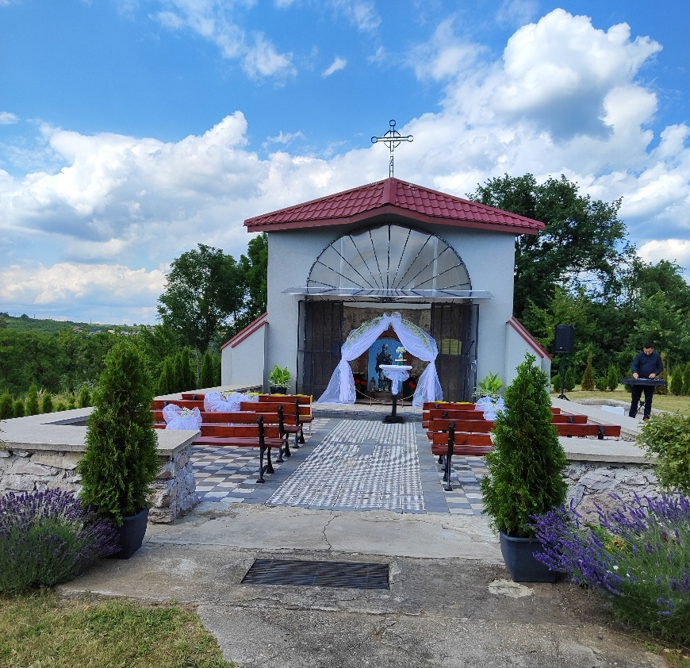
Istého času tento kostol bol rekonštruovaný a patrónom sa už stal Kristus Kráľ. V roku 1995 miestne spoločenstvo sa uzhodlo, keďže kostol polohovo a priestorovo nevyhovoval postaviť kostol približne v strede obce na obecnom pozemku, ktorý obec darovala cirkvi. Realizácia bola úspešná, a tak kostol bol v r. 1999, keďže spĺňal podmienku pevného oltára aj arcibiskupom vysvätený. Kostol v súčasnosti slúži veriacim rímskokatolíckeho vierovyznania. Po požiari v máji 2013 bol požiar starého kostola. V súčasnosti tento sakrálny priestor bol prerobený na kaplnku.

- Plnenie úloh obce (prenesené kompetencie, originálne kompetencie)
  - Výchova a vzdelávanie
Prenesené kompetencie
Obec Mirkovce je zriaďovateľom Základnej školy Mirkovce
Sídlo Základnej školy: Mirkovce č. 37
Elokované pracovisko ZŠ Mirkovce č. 16
Riaditeľ školy: Mgr. Mária Baranová
Kontakt: 051 77812 47, zsmirkovce@gmail.com
V súčasnosti má Základná škola 87 žiakov.
V základnej škole je zamestnaných 15 zamestnancov. Z toho 2 asistentky učiteľov, 11 učiteľov, a 1 upratovačka, 1 udržbár.
Originálne kompetencie obce
Obec má v svojej zriaďovateľskej pôsobnosti Materskú škôlku a Školskú jedáleň, ktorá poskytuje obedy aj pre dôchodcov v obci.

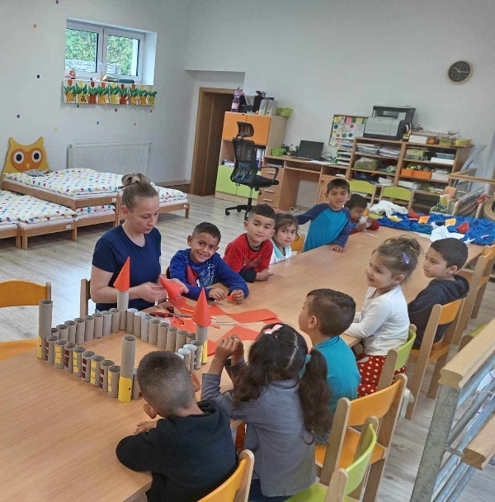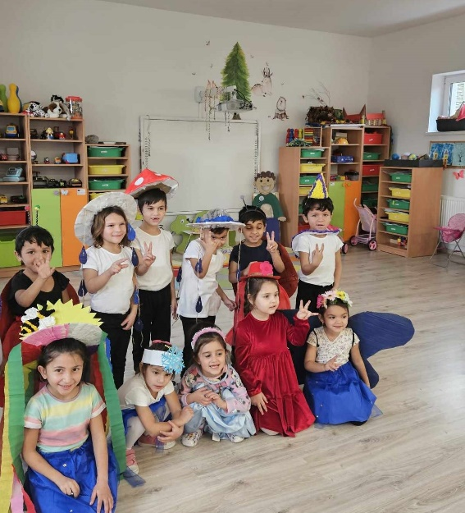

  - Zdravotníctvo
Zdravotná starostlivosť v obci poskytuje sa priamo neposkytuje.
Najbližší lekár pre dospelých je v Žehni - MUDr. Melánia Rückschlosová
Detská a dorastová lekárka (spádová): zdravotné strediská Prešov – Šváby

  - Sociálne zabezpečenie
V obci nie je žiadne Zariadenie sociálnych služieb.
Obec má podpísanú Zmluvu o spolupráci s Ministerstvom vnútra SR na financovanie Terénnej sociálnej práce v obci. V súčasnosti sú zamestnaní na tento projekt 4 zamestnanci. Z toho 2 sociálne pracovníčky a 2 terénne sociálne pracovníčky. Ďalej má podpísanú Zmluvu o spolupráci s Úradom vlády SR na financovanie Miestnej Občianskej a Preventívnej služby v ktorej sú zamestnaní 6 zamestnanci.

  - Kultúra
V roku 2024 obec organizovala 4 ročník Obecného plesu , Májovú Vatru, Deň detí a v júni a Deň úcty k starším a vianočné trhy

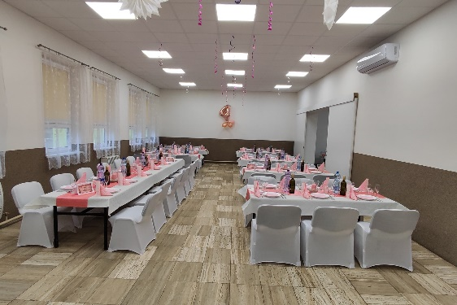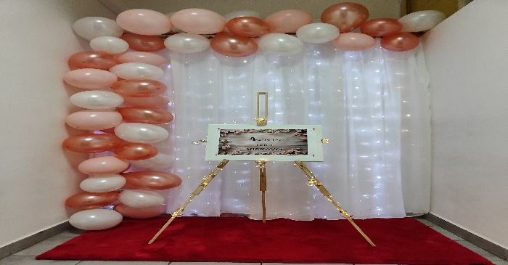

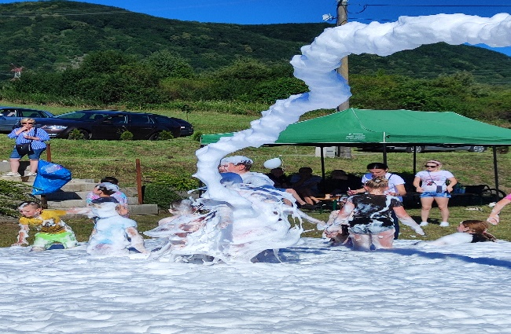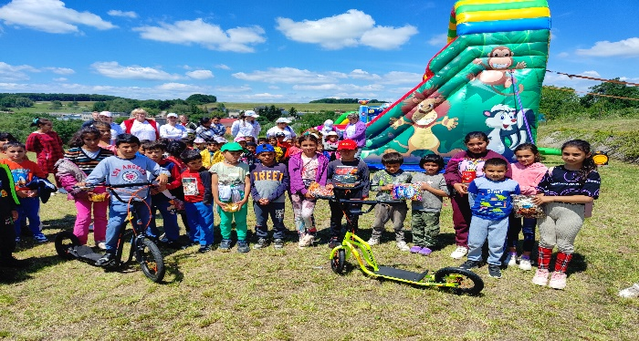

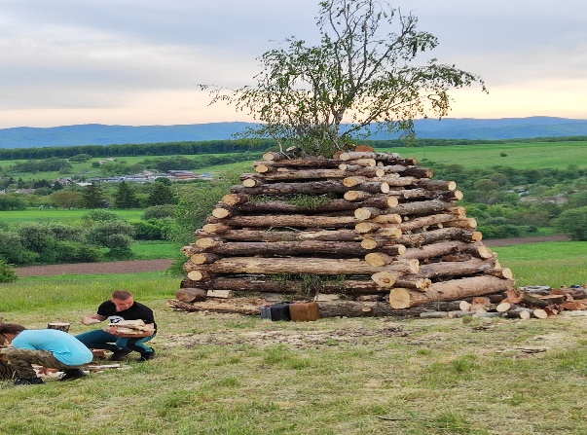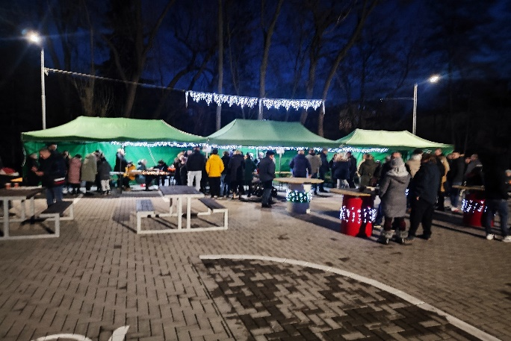

  - Hospodárstvo
a) Obchody s potravinami a zmiešaným tovarom:
  - Potraviny Ľudmila Cmarová
  - Potraviny Ján Feňák
b) Reštaurácie a pohostinstvá:
  - nie sú žiadne
c) Ostatné prevádzky:
  - Despan servis, s. r. o., Ľubomír Pancurák, 082 06 Mirkovce 128

- Informácia o vývoji obce z pohľadu rozpočtovníctva

Základným nástrojom finančného hospodárenia obce bol rozpočet obce na rok 2024.
Obec zostavila rozpočet podľa ustanovenia § 10 odsek 7) zákona č.583/2004 Z. z. o rozpočtových pravidlách územnej samosprávy a o zmene a doplnení niektorých zákonov v znení neskorších predpisov. Rozpočet obce na rok 2024 bol zostavený ako vyrovnaný. Bežný rozpočet bol zostavený ako prebytkový a kapitálový rozpočet ako schodkový.

Hospodárenie obce sa riadilo podľa schváleného rozpočtu na rok 2024.
Rozpočet obce bol schválený obecným zastupiteľstvom dňa 7.12.2023 uznesením č. 44/2023.

Rozpočet bol zmenený:

Rozpočtové opatrenie č. 1,2 – uznesenie č. 64/2024 zo dňa 26.06.2024
Rozpočtové opatrenie č. 3 – uznesenie č. 71/2024 zo dňa 26.09.2024
Rozpočtové opatrenie č. 4,5 – uznesenie č. 93/2025 zo dňa 14.03.2025

  - Plnenie príjmov a čerpanie výdavkov za rok 2024

 | Schválený  rozpočet 07.12.2023 | Schválený rozpočet  po poslednej zmene
Príjmy celkom | 1 686 760,00 | 1 854 242,00
z toho :
Bežné príjmy | 1 274 074,00 | 1 435 895,00
Kapitálové príjmy | 332 686,00 | 6 138,00
Finančné príjmy | 80 000,00 | 412 209,00
Výdavky celkom | 1 686 760,00 | 1 560 237,00
z toho :
Bežné výdavky | 1 188 924,00 | 1 394 848,00
Kapitálové výdavky | 497 836,00 | 165 389,00
Finančné výdavky | 0,00 | 0,00
Rozpočet obce | Vyrovnaný | Prebytkový

  - Prebytok rozpočtového hospodárenia za rok 2024
 | Skutočnosť k 31.12.2024
Hospodárenie obce Mirkovce | Skutočnosť k 31.12.2024
Bežné príjmy spolu | 1 433 491,13 €
Bežné výdavky spolu | 1 222 943,69 €
Bežný rozpočet | 210 547,44 €
Kapitálové príjmy spolu | 6 138,00 €
Kapitálové výdavky spolu | 122 646,17 €
Kapitálový rozpočet | -116 508,17 €
Prebytok bežného a kapitálového rozpočtu | 94 039,27 €
Príjmy z finančných operácií | 93 222,39 €
Výdavky z finančných operácií | 0,00 €
Finančné operácie | 93 222,39 €
Príjmy spolu | 1 532 851,52 €
VÝDAVKY SPOLU | 1 345 589,86 €
Celkové hospodárenie obce | + 187 261,66 €
Vylúčenie z prebytku spolu | 95 459,84 €
Upravené hospodárenie obce- tvorba fondov | 91 801,82 €

Prebytok bežného a kapitálového rozpočtu v sume 94 039,27 € zistený podľa ustanovenia § 10 ods. 3 písm. a) a b) zákona č. 583/2004 Z. z. o rozpočtových pravidlách územnej samosprávy a o zmene a doplnení niektorých zákonov v znení neskorších predpisov

Zostatok finančných operácií podľa § 15 ods. 1 písm. c) zákona č. 583/2004 Z. z. o rozpočtových pravidlách územnej samosprávy a o zmene a doplnení niektorých zákonov v znení neskorších predpisov je v sume 93 222,39 EUR.

sa upravuje – znižuje o:

a) nevyčerpané finančné prostriedky zo ŠR účelovo určené na bežné výdavky chodu Základnej školy v Mirkovciach poskytnuté v predchádzajúcom rozpočtovom roku v sume 15 940,18 €
b) nevyčerpané finančné prostriedky z Úradu práce, sociálnych vecí a rodiny, účelovo určené na podporu stravovacích návykov ZŠ a MŠ Mirkovce, v sume 7 733,60 €
c) nevyčerpaná dotácia z Úradu vlády na zamestnávanie MOaPS na rok 2025v sume 55 671,21 €
d) nevyčerpané finančné prostriedky preddavky Školská jedáleň (potraviny a réžia)
v sume 392,26 €
e) nevyčerpané finančné prostriedky Implea Ministerstvo práce 2 022,59 €
f) prijatá finančná zábezpeka firma Roston 13 700,00 €

Prebytok rozpočtu za rok 2024 v sume 91 801,82 € zistený podľa ustanovenia § 10 ods. 3 písm. a) b) a c) zákona č. 583/2004 Z. z. o rozpočtových pravidlách územnej samosprávy a o zmene a doplnení niektorých zákonov v znení neskorších predpisov, navrhujeme použiť na tvorbu Rezervného fondu obce MIRKOVCE.

Na základe uvedených skutočností obec Mirkovce vytvorila Rezervný fond vo výške 91 801,82 €.

  - Rozpočet na roky 2025 - 2027
P. č. | Text | Skutočnosť k 31.12.2024 | Schválený rozpočet 2025 | Schválený rozpočet 2026 | Schválený rozpočet 2027
1. | 100 - Daňové príjmy | 569 431,35 | 414 741,00 | 414 741,00 | 414 741,00
2. | 200 - Nedaňové príjmy | 30 468,38 | 21 000,00 | 21 000,00 | 21 000,00
3. | 300 - Granty a transfery | 839 729,40 | 880 659,00 | 880 659,00 | 880 659,00
4. | 400 - príjmy z finančné operácie | 93 222,39 | 0,00 | 0,00 | 0,00
5. | 500 - prijaté úvery, pôžičky | 0,00 | 0,00 | 0,00 | 0,00
 | Celkový súčet | 1 532 851,52 | 1 316 400,00 | 1 316 400,00 | 1 316 400,00
 | Bežné príjmy | 1 433 491,13 | 1 316 400,00 | 1 316 400,00 | 1 316 400,00
 | Kapitálové príjmy | 6138 | 0,00 | 0,00 | 0,00
 | Finančné príjmy | 93 222,39 | 0,00 | 0,00 | 0,00
 | Príjmy spolu | 1 532 851,52 | 1 316 400,00 | 1 316 400,00 | 1 316 400,00
P. č. | Text | Skutočnosť k 31.12.2024 | Schválený rozpočet 2025 | Schválený rozpočet 2026 | Schválený rozpočet 2027
1. | 600 -Bežné výdavky | 1 222 943,69 | 1 275 487,00 | 1 275 487,00 | 1 275 487,00
2. | 700 -Kapitálové výdavky | 122 646,17 | 40 913,00 | 40 913,00 | 40 913,00
3. | 800 -Finančné výdavky | 0,00 | 0,00 | 0,00 | 0,00
 | Výdavky spolu | 1345 589,86 | 1 316 400,00 | 1 316 400,00 | 1 316 400,00

- Informácia o vývoji obce z pohľadu účtovníctva
  - Majetok
Názov | ZS k 1.1.2024 v EUR | KZ k 31.12.2024 v EUR
Majetok spolu | 3 061 299,76 | 3 486 814,29
Neobežný majetok spolu | 2 128 948,43 | 2 438 774,71
z toho : /netto/
Dlhodobý nehmotný majetok | 7 046,72 | 4984,16
Dlhodobý hmotný majetok | 1 927 927,71 | 2 239 816,55
Dlhodobý finančný majetok | 193 974,00 | 193 974,00
Obežný majetok spolu | 929 449,11 | 1 045 165,57
z toho :
Zásoby | 1 078,13 | 962,93
Zúčtovanie medzi subjektami VS | 0,00 | 0,00
Dlhodobé pohľadávky | 0,00 | 0,00
Krátkodobé pohľadávky | 10 437,05 | 8 439,91
Finančné účty | 917 933,93 | 1 035 762,73
Poskytnuté návratné fin. výpomoci dlh. | 0,00 | 0,00
Poskytnuté návratné fin. výpomoci krát. | 0,00 | 0,00
Časové rozlíšenie | 2 902,22 | 2 874,01

  - Zdroje krytia
Názov | ZS k 1.1.2024 v EUR | KZ k 31.12.2024 v EUR
Vlastné imanie a záväzky spolu | 3 061 299,76 | 3 486 814,29
Vlastné imanie | 1 926 224,46 | 2 002 697,50
z toho :
Oceňovacie rozdiely | 0,00 | 0,00
Fondy
Výsledok hospodárenia za bež. účt. obd. | 124 597,08 | 76 473,04
Záväzky | 418 326,50 | 814 929,30
z toho :
Rezervy | 1 300,00 | 1 500,00
Zúčtovanie medzi subjektami VS | 351 544,31 | 412 297,99
Dlhodobé záväzky | 1 948,50 | 888,27
Krátkodobé záväzky | 63 533,69 | 400 243,04
Bankové úvery a výpomoci | 0,00 | 0,00
Časové rozlíšenie | 716 748,80 | 669 187,49

  - Pohľadávky
Pohľadávky | Zostatok  k 31.12.2024
Pohľadávky do lehoty splatnosti | 304,49 €
Pohľadávky po lehote splatnosti | 8 135,42 €

  - Záväzky
Záväzky | Zostatok  k 31.12.2023
Záväzky do lehoty splatnosti | 401 131,31 €
Záväzky po lehote splatnosti | 0,00 €

- Hospodársky výsledok za 2024 - vývoj nákladov a výnosov
Názov | Skutočnosť  k 31.12.2023 | Skutočnosť  k 31.12.2024
Náklady | 1 164 201,17 | 1 341 188,68
50 – Spotrebované nákupy | 139 122,22 | 121 208,52
51 – Služby | 74 330,47 | 103 560,06
52 – Osobné náklady | 750 353,35 | 895 465,94
53 – Dane a poplatky | 219,38 | 66,35
54 – Ostatné náklady na prevádzkovú činnosť | 82 208,61 | 90 112,85
55 – Odpisy, rezervy a OP z prevádzkovej a finančnej činnosti a zúčtovanie časového rozlíšenia | 115 754,21 | 125 979,72
56 – Finančné náklady | 1 662,93 | 2 424,04
57 – Mimoriadne náklady | 0,00 | 0,00
58 – Náklady na transfery a náklady z odvodov príjmov | 550,00 | 2 371,20
59 – Dane z príjmov | 0,00 | 0,00
Výnosy | 1 288 798,25 | 1 417 661,72
60 – Tržby za vlastné výkony a tovar | 15 899,30 | 14 910,70
61 – Zmena stavu vnútroorganizačných služieb | 0,00 | 0,00
62 – Aktivácia | 3 598,10 | 0,00
63 – Daňové a colné výnosy a výnosy z poplatkov | 545 100,88 | 573 844,18
64 – Ostatné výnosy | 6 724,58 | 13 214,06
65 – Zúčtovanie rezerv a OP z prevádzkovej a finančnej činnosti a zúčtovanie časového rozlíšenia | 1 300,00 | 1 300,00
66 – Finančné výnosy | 0,00 | 0,00
67 – Mimoriadne výnosy | 0,00 | 0,00
69 – Výnosy z transferov | 716 175,39 | 814 392,78
Hospodársky výsledok  /+ kladný HV, - záporný HV/ | 124 597,08 | 76 473,04

- Ostatné dôležité informácie
  - Prijaté granty a transfery
Poskytovateľ dotácie | Suma dotácie | Účel dotácie
Ministerstvo financií SR | 10 303,00 € | krytie výdavkov v dôsledku výpadku príjmov z DzP fyz.osôb
Okresný úrad ŽP | 169,56 € | životné prostredie
Úrad práce, sociálnych vecí a rodiny Prešov | 37 068,40 € | dotácia na podporu stravovacích návykov a pomôcky pre žiakov ZŠ a MŠ Mirkovce
Regionálny úrad školskej správy | 37 053,00 € | nenormatívne finančné prostriedky na žiakov ZŠ
Regionálny úrad školskej správy | 400 460,00 € | normatívne finančné prostriedky na chod Základnej školy
Regionálny úrad školskej správy | 15 434,00 € | nenormatívne fin. prostriedky – výchova v vzdelávanie v MŠ
Dobrovoľná požiarna ochrana SR | 1 400,00 € | materiálno - technické vybavenie DHZ Mirkovce
Úrad práce, sociálnych vecí a rodiny | 4 482,11 € | dotácia na aktivačnú činnosť
Národný inštitút vzdelávania | 25 442,42 € | Dotácia pre MŠ
IMPLEA ministerstvo práce | 80 360,38 € | Dotácia pre STP
Úrad práce, sociálnych vecí a rodiny | 84 364,60 € | štátne sociálne dávky – osobitný príjemca
Úrad práce, sociálnych vecí a rodiny | 430,00 € | dotácia na výkon osobitného príjemcu
Ministerstvo vnútra SR | 491,53 € | dotácia na úsek REGOB a r.adries
Ministerstvo vnútra SR | 3 013,27 € | Voľby prezidenta SR a volby do EP
Okresný úrad Prešov-odbor organizačný | 4 105,00 € | Výdavky na ubytovanie Ukrajincov
Úrad vlády SR | 135 321,69 € | Dotácia MOaPS

Granty a transfery boli účelovo určené a boli použité v súlade s ich účelom

  - Poskytnuté dotácie
Obec v roku 2024 poskytla dotácie – školám na financovanie centier voľného času.

Žiadateľ:  Účelové určenie dotácie : Centrá voľného času  1 | Suma poskytnutých finančných prostriedkov  2 | Suma skutočne použitých finančných prostriedkov  3 | Rozdiel  (stĺ.2 - stĺ.3)  4
Obec Hliník nad Hronom | 50,00 | 50,00 | 0,00
Mesto Košice | 100,00 | 100,00 | 0,00
Súkromné centrum voľného času ELBA | 50,00 | 50,00 | 0,00

  - Aktivity a projekty realizované v roku 2024
Realizácia ČOV časť Dlhé Brehy

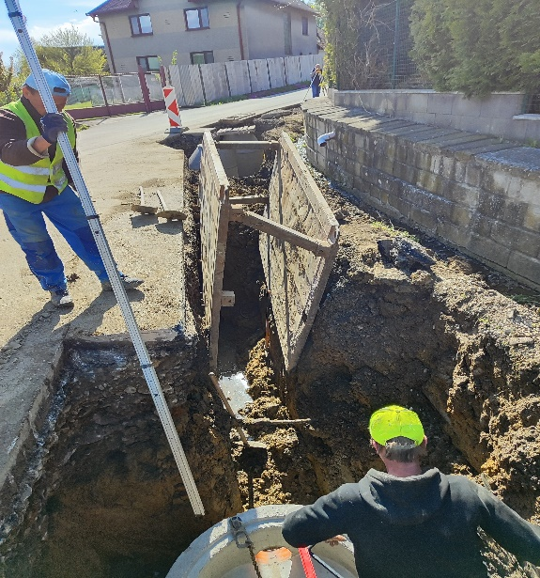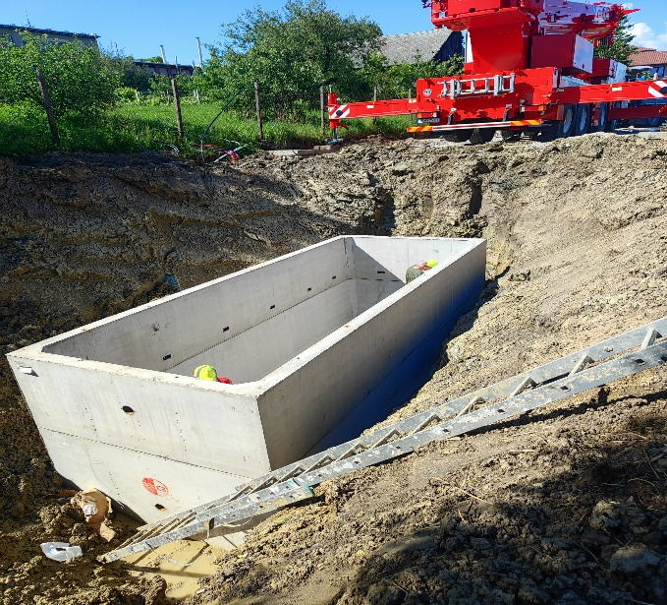

Realizácia verejného parkoviska v centre obce
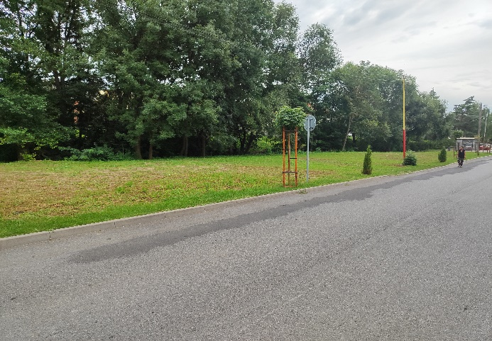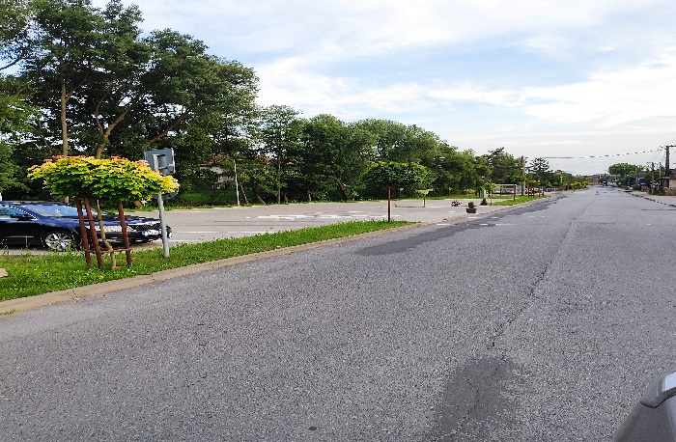

Dokončenie verejného priestranstva v časti Niereše – oddychová zóna
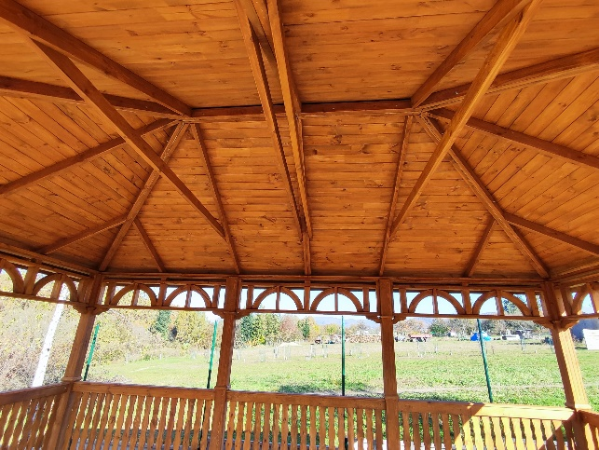
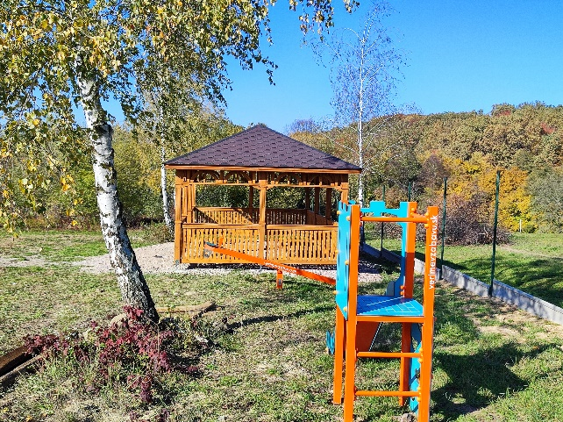

Oplotenie cintorína v časti Niereše
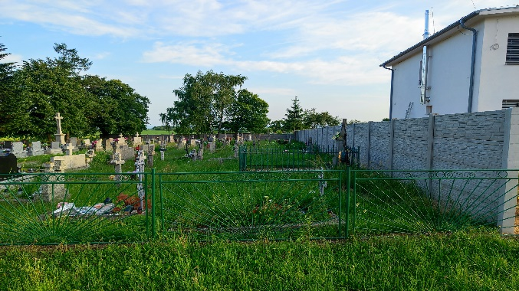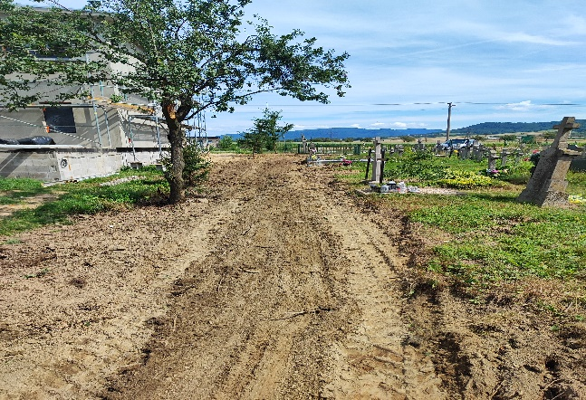

Zriadenie výdajňe pitnej vody v rómskej osade
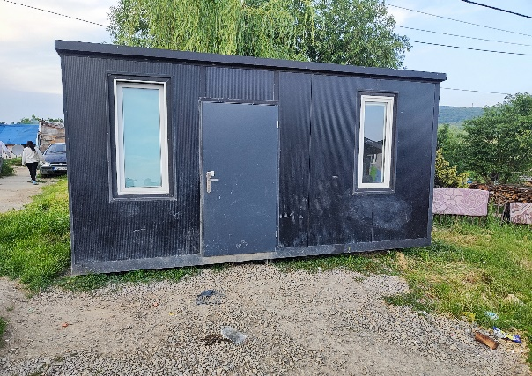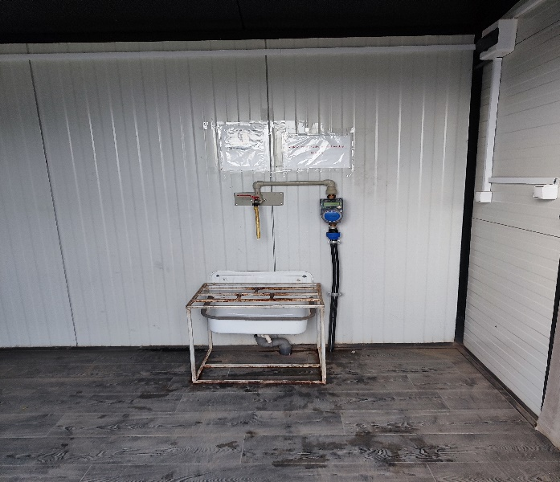

Zriadenie Miestnej občianskej a poriadkovej služby
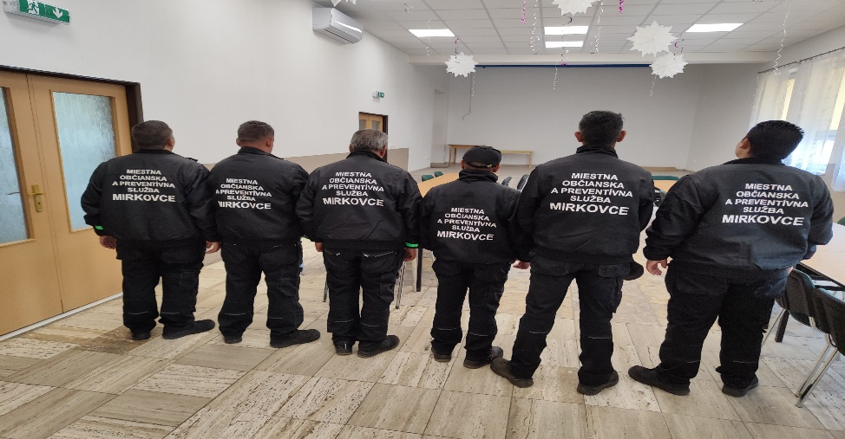

  - Predpokladaný budúci vývoj činnosti
Predpokladané aktivity plánované v roku 2025:

- výstavba zberného dvora
- zabezpečenie projektovej dokumentácie pre celkové odkanalizovanie obce
- príprava projektovej dokumentácie k výstavbe nájomných bytov
- výstavba chodníka v časti Dlhé Brehy

  - Udalosti osobitného významu účtovného obdobia, riziká obce

Riziká obce:
Obec momentálne nevedie žiaden súdny spor.

V Mirkovciach dňa 03.06.2025

Vypracoval: Mária Rontová , Mgr. Marián Engel

Schválil: Mgr. Marián Engel .......................................................................................
starosta obce

